Carta No. 0205-2023-APMTC/CL

Callao, 28 de abril de 2023

Señores
CEVA PERÚ ADUANAS S.A.C.
Av. Javier Prado Este Nro. 444 Int. 1301.
San Isidro. -

Atención: Fernando Altuna Pi
apoderado
Expediente: APMTC/CL/0081-2023
Asunto: Se expide Resolución No. 01
Materia: Reclamo por presunto daño a una carga rodante

APM TERMINALS CALLAO S.A (“APMTC”) identificada con R.U.C. No. 20543083888, con domicilio en Av. Contralmirante Raygada No. 111, Distrito del Callao, en virtud a que CEVA PERU ADUANAS S.A.C. (“CEVA PERU ADUANAS” o la “Reclamante”) ha cumplido con presentar el reclamo dentro del plazo establecido en el artículo 2.3 del Reglamento de Atención y Solución de Reclamos de Usuarios de APMTC; sin embargo, no cumplió con los requisitos establecidos en el artículo 2.4 del referido Reglamento, exponemos lo siguiente:

- ANTECEDENTES

  - Con fecha 18.04.2023, CEVA PERU ADUANAS presentó un reclamo mediante la hoja de reclamación No. 0002139 del Libro de Reclamaciones de APMTC, manifestando su disconformidad por el presunto daño a la unidad rodante identificada con el VIN No. JALFRR90NR7000045, el cual presenta una ralladura de 3-4 centímetros (no especifican en qué zona de la unidad se presenta el daño), durante las operaciones de despacho de la nave GLOVIS CHORUS de Mfto. 2023-0768.

  - Con fecha 19.04.2023, APMTC emitió la Carta No. 0181-2023-APMTC/CL, recibida por la Reclamante el día 20.04.2023, mediante la cual manifestó que, al amparo del artículo 2.4 del Reglamento, la Reclamante debía cumplir con adjuntar los siguientes documentos, a fin de atender su solicitud:

- Datos del Representante Legal, del Apoderado y del abogado patrocinante.
- Copia simple del documento que acredite la representación legal.
- Copia simple del documento de identidad (DNI, Pasaporte o Carné de Extranjería).
- Los fundamentos de hecho y derecho que sustentan el reclamo.
- Firma o huella digital del Usuario que presenta el reclamo o de su Representante Legal.
- Medios probatorios que considere pertinente presentar a efectos de sustentar su reclamo, o el ofrecimiento de estos si no estuvieran en su poder.

- CUESTIÓN EN DISCUSIÓN Y ANÁLISIS

De la revisión de los hechos del caso en cuestión señalamos que, en aplicación del artículo 2.7 del Reglamento de Atención y Solución de Reclamos de APMTC, la solicitud de reclamo realizado por CEVA PERU ADUANAS no puede ser atendida debido a que la reclamante NO presentó documento alguno conforme a lo requerido en nuestra comunicación No. 0181-2023-APMTC/CL (Anexo 01), correspondiente al expediente APMTC/CL/0081-2023, dentro del plazo establecido de 02 días hábiles de acuerdo a lo establecido por las normas regulatorias del Reglamento de Reclamos de APMTC.

- RESOLUCIÓN

Por lo antes expuesto, se declara INADMISIBLE la solicitud de reclamo presentada por CEVA PERU ADUANAS S.A.C. por el expediente APMTC/CL/0081-2023.

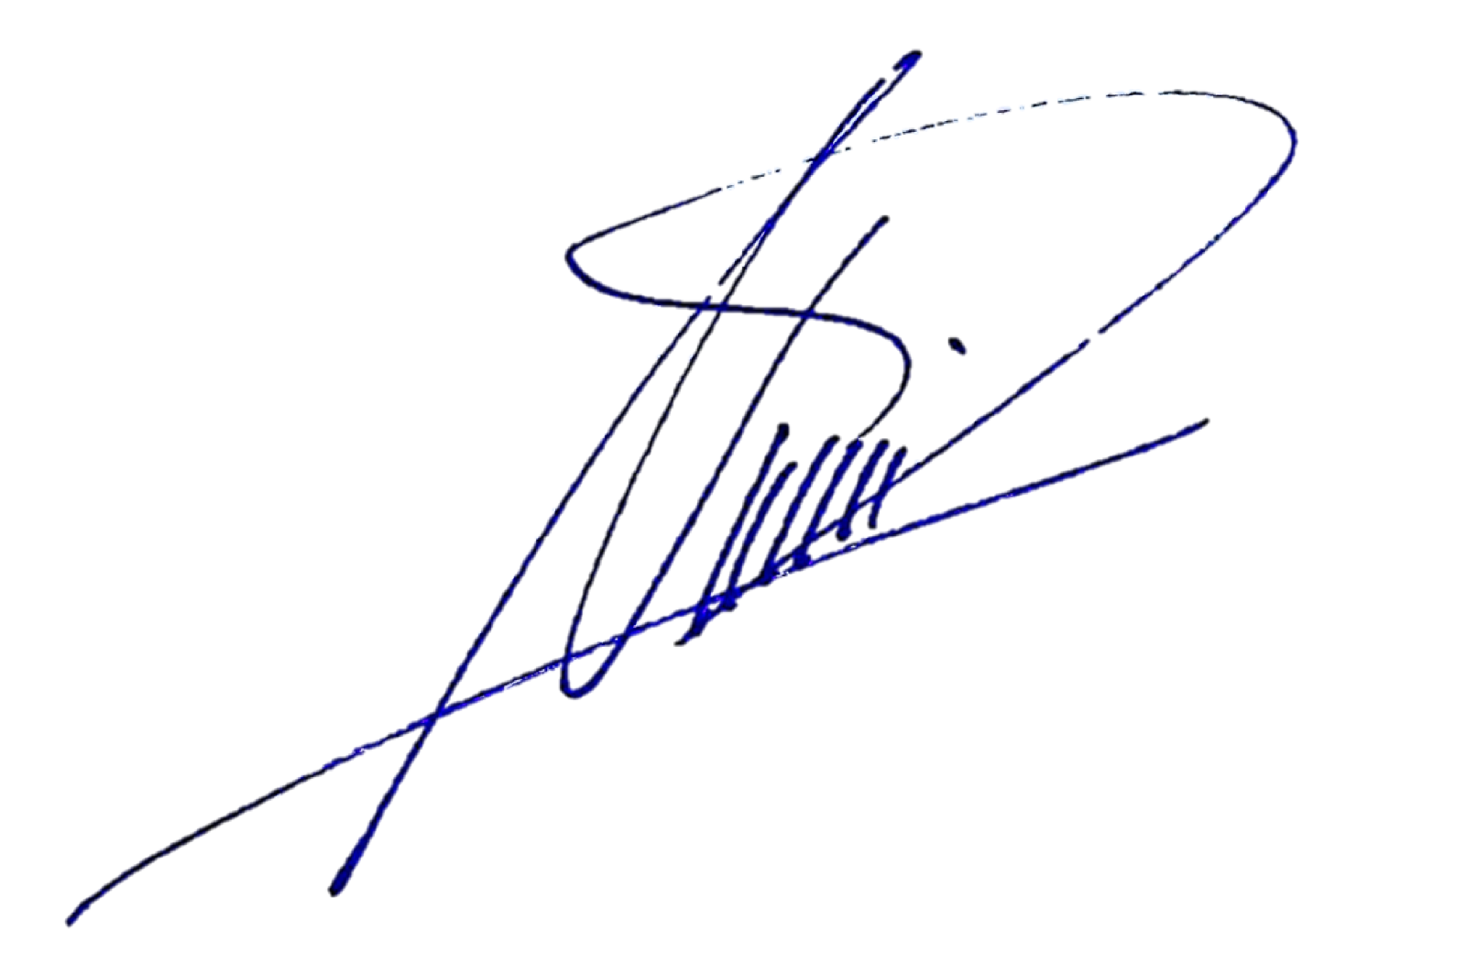

Deepak Nandwani
Gerente de Experiencia del Cliente
APM Terminals Callao S.A.

